ЖРЕБИЙ
РУКОВОДСТВО

Приложение предназначено для помощи в принятии решений случайным образом и равносильно подбрасыванию монеты или игры «камень, ножницы, бумага», или вытягиванию жребия. Например, если работает команда из нескольких человек и надо выбрать, кто пойдёт за обедом, или нужно принять решение, делать что — либо или нет (подбросить монету), это идеальное решение.
Должно работать на android устройствах начиная с 7 версии.
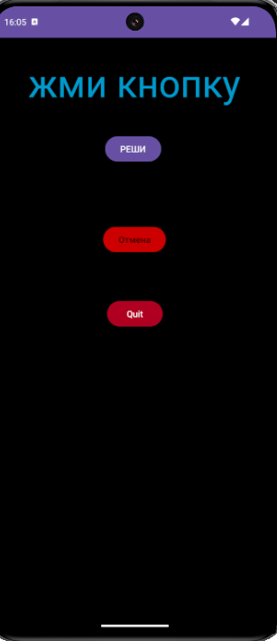
Итак, после запуска приложения видим главный экран, есл нужно подбросить монету, нажимай кнопку «ДА/НЕТ», затем кнопку «РЕШИ», после этого на экране появится ответ. Кнопка «Отмена» - для возврата на предыдущий экран, а кнопка Quit – для полного закрытия приложения.

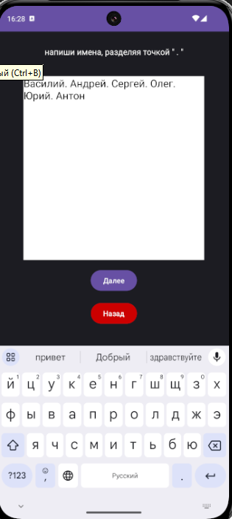
Если нужно бросить жребий (выбрать человека из нескольких), то на главном экране надо нажать кнопку «ЖРЕБИЙ». Далее попадаем на экран ввода имён. Тут пишем имена кандидатов, разделяя ТОЧКОЙ (.). Жмём «Далее».

Попадаем на экран жребия. Тут пишем, сколько человек нужно выбрать из списка, который написали ранее (например, двоих).
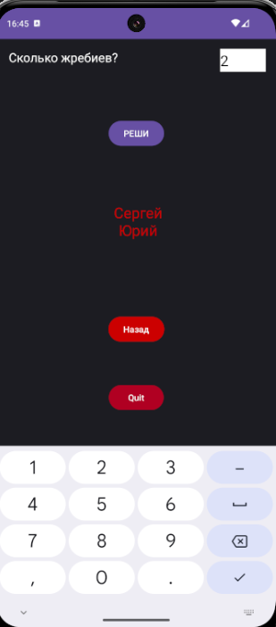
жмём «РЕШИ». Появится список из двух человек. Кнопка «Назад» - возврат на предыдущий эеран, «Quit» - выход. Удачи!

